附件2：网上考试操作流程
1、学生用学号和密码登陆学习平台，点击“在线考试”——“查看考试科目”，按图表1所示进入进入考试系统。
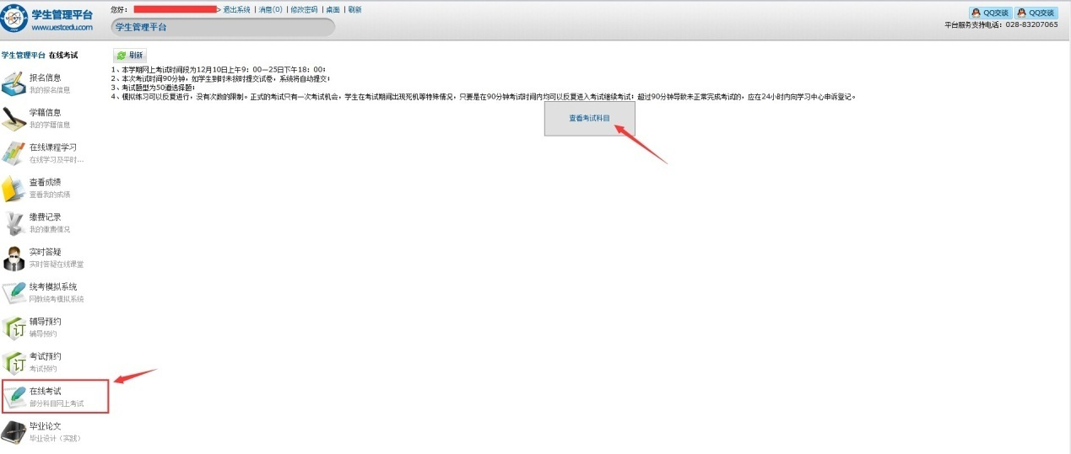
图表 1
2、进入考试系统后学生可看到本次网上考试的科目。每科目有模拟考试和正式考试两个按纽。见图表2。
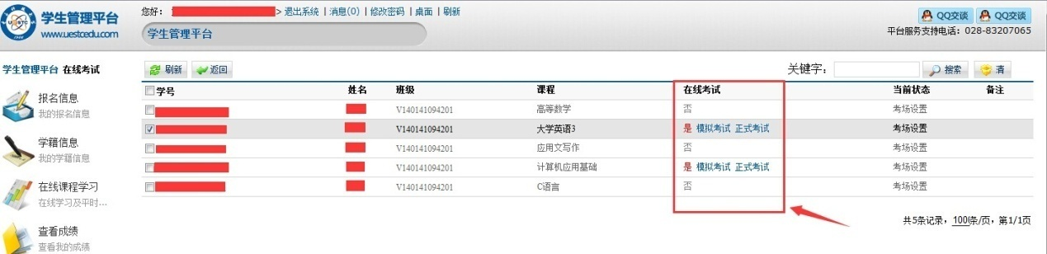
图表 2
3、考生在正式考试前务必先点击“模拟考试”按纽，进入模拟考试系统进行测试，提前熟悉题型和考试环境。测试正常后在开放正式考试时间段，学生可随时开始进行正式考试，正式考试只有一次提交试卷机会。
4、学生进入考试系统后点击“参加考试”，即可进入试卷开始考试。见图表3。
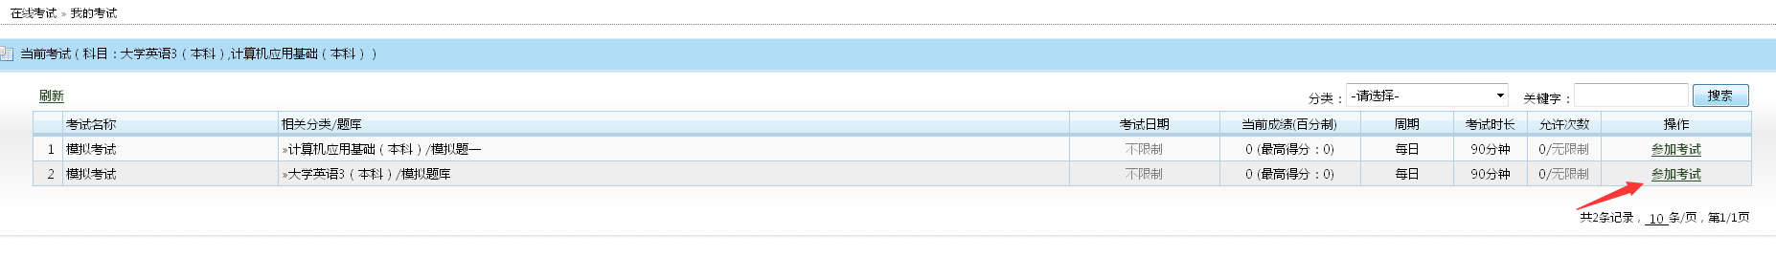
图表 3
注意：模拟系统仅供练习，不计成绩。在正式考试开始后90分钟系统会自动交卷，请学生在规定时间之前提交试卷。

